每日品种评论 2014年12月25日
医药行业
通联期货研究发展中心
股指期货
联系人：傅文浩
联系邮箱：Fuwenhao23@126.com
一、股指期货指数走势
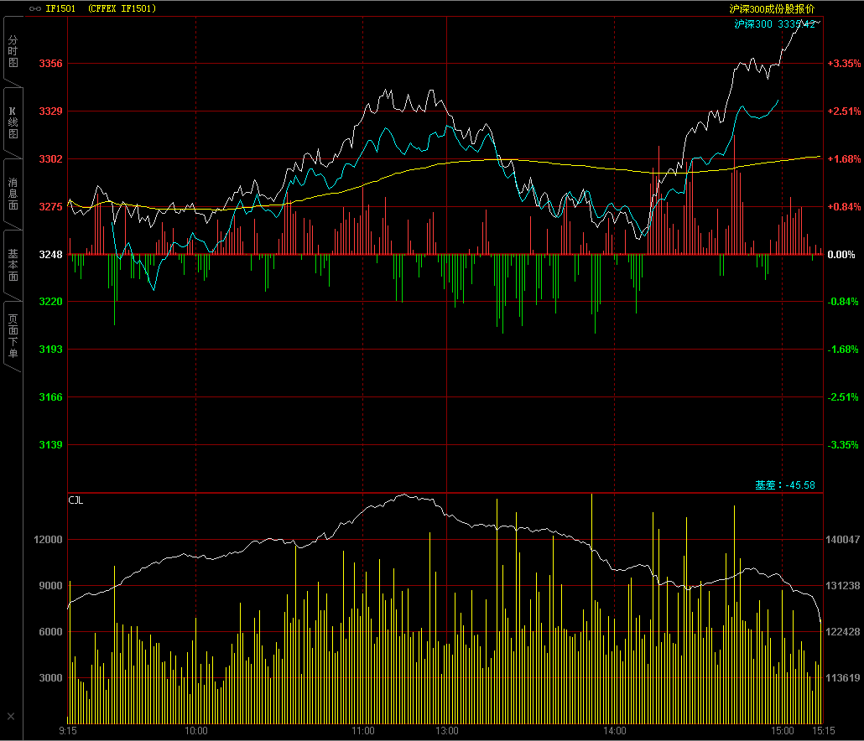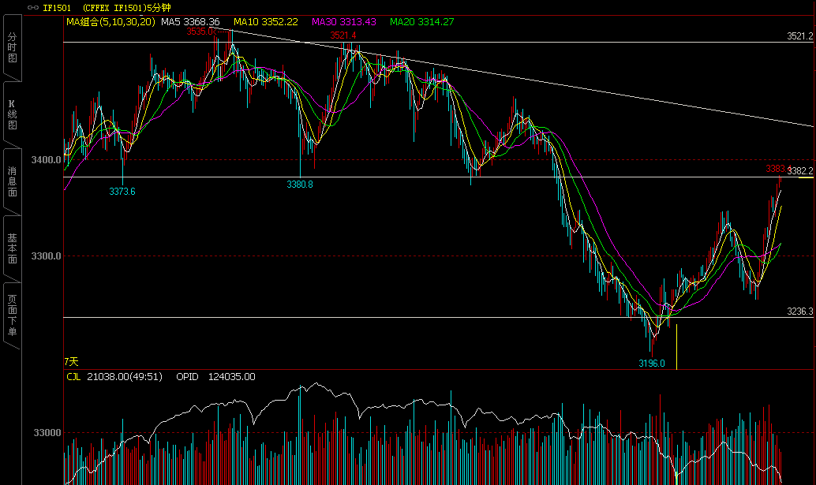
期指1501合约今天开盘于3275点，上午期指基本呈现震荡上行态势，午后指数一度出现单边回落态势，但是3250一线再度出现明显支撑，之后半小时指数强势上涨并再度收复3300整数关口，最终报收于3381点，较前一交易日上涨133.4点，涨幅4.11%。现货300指数走势略弱于股指期货，最终报收于3335.42点，上涨105.03点，涨幅3.25%。从日K线来看五日均线下穿十日均线，短期指数正好运行至五日均线上方，是否有效突破还需要明天进行确认。但从五分钟K线来看指数运行到前期M头的颈线位置，相信此点位的压力可能较大，尤其如果我们在和3400一线组成区间的话，短期压力可能较大，而且成交量今天出现萎缩，在当前局面下缩量突破可能性不大。
合约简称 | 收盘价格 | 涨跌 | 涨跌幅% | 成交量 | 期货持仓量
沪深300 | 3335.42 | 105.03 | 3.25 | 30979954700 | 0
IF1501 | 3381 | 133.4 | 4.11 | 1751079 | 124035
二、股指期货期现价差
 | 期货价格 | 现货价格 | 前一交易日价差 | 今日期现价差 | 较一交易日变化
IF1501 | 3381 | 3335.42 | -28.61 | -45.58 | -16.97

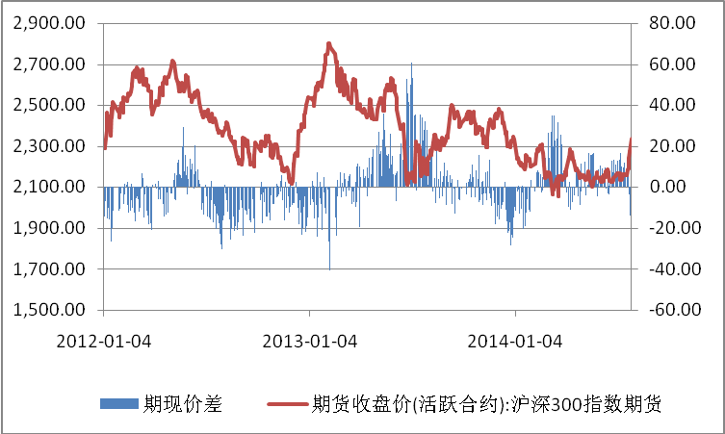
期指尾盘的大幅拉升使得期货升水迅速扩大，截止到今日收盘期货相对现货升水45.58点，较前一交易日扩大16.97点。从盘中来看今天期现价差基本维持在20点左右，较之前的不合理区间，当前市场整体价差较合理，有利于多头推涨指数。

三、结论
今天股票市场从二八风格转向普涨行情，但是成交量依然维持低位，在成交量逐步萎缩的背景下，我们很难期望期指能够重回3400上方。从宏观面来看，央行降低存款准备金率的传闻愈演愈烈，同时央行将银行同业存贷款划出准备金范围，变相放水。因此我们认为整体流动性较好的大背景下期指很难出现大幅回挫的可能，但是短期突破上方3400一线难度还是较大，指数依然会呈现宽幅震荡的走势，建议投资者短期仍以逢高减仓，逢低做多的思路为主，牛市格局的第一阶段已经开始向第二阶段转移，投资思路也需要进行一定转变。

免责声明：本报告中的信息均来源于已公开的资料，我公司对这些信息的准确性及完整性不作任何保证，不保证该信息未经任何更新，也不保证本公司做出的任何建议不会发生任何变更。在任何情况下，报告中的信息或所表达的意见并不构成所述品种买卖的出价或询价。本报告版权归通联期货研究发展中心所有。未获得通联期货研究发展中心书面授权，任何人不得对本报告进行任何形式的发布、复制。如引用、刊发，需注明出处为“通联期货发展研究中心”，且不得对本报告进行有悖原意的删节和修改。

